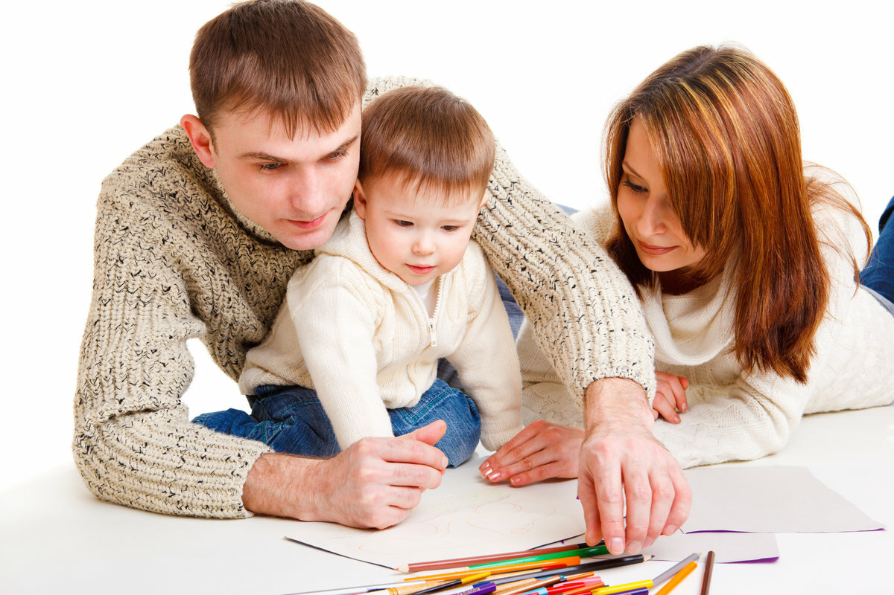

РЕКОМЕНДАЦИИ РОДИТЕЛЯМ НА КАЖДЫЙ ДЕНЬ

1. Говорите сыну или дочери: «Людям должно быть с тобой легко», - не бойтесь повторять это.
2. Когда вы браните ребенка, не употребляйте выражений; «Ты всегда», «Ты вообще», «Вечно ты». Ваш ребенок вообще и всегда хорош, он лишь сегодня что-то сделал не так, об этом и скажите ему.
З. Не расставайтесь с ребенком в ссоре, сначала помиритесь, а потом идите по своим делам.
4. Старайтесь, чтобы ребенок был привязан к дому, возвращаясь домой, не забывайте сказать: «А все-таки, как хорошо у нас дома».
5. Внушайте ребенку давно известную формулу психического здоровья: «Ты хорош, но не лучше других».
6. Наши разговоры с детьми нередко бедны, поэтому каждый день читайте вслух (даже с подростками) хорошую книгу, это сильно обогатит ваше духовное общение.
7. В спорах с сыном или дочерью хоть иногда уступайте, чтобы им не казалось, будто они вечно не правы. Этим вы и детей научите уступать, признавать ошибки и поражения.

Условия успешного семейного воспитания

Поддерживающие приемы:
Ты у нас самый умный, добрый, красивый...
У меня нет никого ближе, чем ты...
Посоветуй мне, ты ведь так хорошо разбираешься...
Я бы никогда не сумел сделать это так хорошо, как ты...
Я тебе так благодарна...
Я абсолютно уверена, что ты сумеешь своего добиться...
У тебя это так хорошо получается...
Без твоих рук наш дом...
Мы вместе с тобой обязательно сумеем...

Разрушительные выражения:
На тебя ни в чем нельзя положиться.
Я тысячу раз говорил тебе, что...
О чем ты только думаешь, когда другие...
Неужели тебе непонятно, что...
Сколько раз тебе надо повторять...
Разве тебе трудно запомнить, сделать, выполнить...
Ты стал такой же упрямый, плохой, как...
Ты никогда не сумеешь добиться...
Все люди... (такие-то, умеют), а ты...

Принципы и заповеди разумного воспитания

1. Никогда не воспитывайте в плохом настроении.
2. Ясно определите, что вы хотите от ребенка, (объясните это ему), узнайте, что он думает по этому поводу.
3. Предоставьте ребенку самостоятельность, не контролируйте каждый его шаг.
4. Не подсказывайте готового решения, а подсказывайте готовые пути к нему и разбирайте его правильные и ложные шаги к цели.
5. Не пропустите момента, когда достигнут первый успех.
6. Укажите ребенку на допущенную ошибку и постарайтесь, чтобы он осознал ее.
7. Оценивайте поступок, а не личность. Сущность человека и его отдельные поступки не одно и то же.
8. Дайте ребенку ощутить, что сочувствуете ему, верите в него, несмотря на его оплошность.
9. Воспитание должно быть твердым, но добрым.

Успехов Вам в воспитании детей
и взаимопонимания в Ваших семьях!

Материал подготовила:
социальный педагог Г.И. Галлямова

